RETO 1 · DEL MONOLITO A UN FRONTEND PROFESIONAL
H3 · Frontend estático rediseñado
Flores Nuria · Panel de gestión interna
Reconstrucción en HTML semántico + CSS a partir del Design System del Hito 2. Organización de archivos, componentes reutilizables, diseño responsive desde el inicio, validación y documentación que evoluciona junto al código en Git.

Dato | Valor
Equipo | Equipo 4 · Floristería
Ciclo y curso | 2.º DAW · Desarrollo de Aplicaciones Web · 2026/2027
Módulos | Diseño de Interfaces Web · Sostenibilidad aplicada al sistema productivo
Entrega | H3 · Frontend estático/rediseñado · 9 de octubre de 2026
Repositorio | github.com/dzeledonj-create/flores-nuria_main (rama h3-frontend)
Índice
1. Introducción 3
2. Punto de partida: el frontend antes del H3 4
3. HTML semántico 6
3.1 Elementos semánticos utilizados 6
3.2 Accesibilidad y visibilidad (los 6 aspectos trabajados) 7
4. Organización de archivos 8
5. Del Design System al código 9
5.1 Paleta y tipografía aplicadas 9
5.2 Componentes del Design System implementados 9
5.3 Ajustes que hemos hecho al SCSS del Hito 2 10
6. Componentes reutilizables y plantillas 11
6.1 Plantilla «Pantalla de listado» 11
6.2 Sin duplicación: un mixin genera las variantes 12
7. Cascada, herencia y redefinición 13
8. Propiedades CSS por categoría 15
9. Diseño responsive 16
9.1 Problemas encontrados y correcciones 18
10. Variante visual: tema oscuro 20
11. Validación y estándares 21
11.1 Validación HTML (Nu Html Checker · W3C) 21
11.2 Validación CSS (W3C CSS Validator) 21
11.3 Accesibilidad automática (axe-core, WCAG 2.1 A/AA) 21
11.4 Estándares aplicados 22
12. Navegación con teclado 23
13. Ecodiseño: mediciones antes y después 25
13.1 Mejoras aplicadas 25
14. Tecnologías, Git y documentación 27
14.1 Tecnologías utilizadas 27
14.2 Historial en Git 27
15. Relación con la rúbrica 28
16. Conclusión y siguientes pasos 29

1. Introducción
En el Hito 2 diseñamos el Design System de Flores Nuria y lo dejamos escrito en Sass. En este Hito 3 lo hemos llevado a la aplicación real: hemos reconstruido las 19 pantallas del repositorio con HTML semántico y las hemos maquetado solo con las clases y los tokens del Design System.
El enunciado del H3 pide cinco cosas, y cada una tiene su apartado en este documento:
Lo que pide el H3 | Qué hemos hecho | Apartado
Reconstrucción HTML semántico + CSS | 19 vistas reescritas con landmarks, un h1 por página, etiquetas, tablas accesibles y CSS externo compilado desde Sass. | 3, 5
Organización de archivos | Estructura scss/ (abstracts, base, themes, layout, components) → public/css/main.css; fuentes, imágenes y datos separados en public/. | 4
Componentes reutilizables | 14 componentes del DS en BEM; plantilla «pantalla de listado» usada en 5 pantallas; plantillas en app/views/partials/. | 6, 7
Responsive desde el inicio | Mobile-first con tres tamaños (390, 768 y 1440 px) comprobados en todas las pantallas principales. | 9
Git y documentación en paralelo | Rama h3-frontend con un commit por paso, README.md, CHANGELOG.md y esta memoria en docs/. | 13

Cómo se han obtenido las evidencias. Todas las capturas, validaciones y mediciones de este documento se han hecho sobre el código del repositorio: el estado ANTES es el commit 2c6fe9b de la rama main y el estado DESPUÉS es la rama h3-frontend. Las capturas se tomaron con Chromium a 1440, 768 y 390 px; la validación HTML con el Nu Html Checker del W3C, la CSS con el W3C CSS Validator y la accesibilidad con axe-core.

2. Punto de partida: el frontend antes del H3
Antes de reconstruir, analizamos el frontend tal y como estaba en el repositorio (19 vistas HTML y un único styles.css de 1.143 líneas). Estos son los problemas medidos, con el código del Design System (P1–P6) al que corresponden:
Problema medido | Dato | Relación
Errores de HTML en el Nu Html Checker (W3C) | 26 errores y 219 avisos | P2
<main> dentro de <section> (no permitido) | 18 páginas | P2
Páginas sin <h1> | 18 de 19 | P1
<section> usada como contenedor genérico, sin título | 204 secciones · 190 avisos | P2
Botones dentro de enlaces (<a><button>) | 2 casos en Cobros/Pagos | P6
Campos con <label> sin for (sin nombre accesible) | 41 de 44 etiquetas | P6
Colores escritos a mano en la hoja de estilos | 145 valores · 72 colores distintos | P1, P2
Tamaños de letra distintos | 18 | P1
Clases de utilidad en el HTML (d-flex, mt-5, px-3-py-1…) | 44 clases distintas | P2
Estilos en línea y colores en atributos SVG | 3 style="" · 25 fill="#…" | P2
Problemas de accesibilidad (axe) en 8 pantallas | 79 elementos · 7 críticos · 51 de contraste | P3, P6
Móvil: el menú lateral desaparece y el botón ☰ no hace nada | 7 de 7 pantallas de gestión | P5
Móvil: la página se desborda en horizontal | Productos a 675 px de ancho en un móvil de 390 px | P5
Barra lateral y cabecera copiadas a mano en cada vista, con diferencias | El partial sidebar.html apuntaba a una ruta de logo que no existe | P1
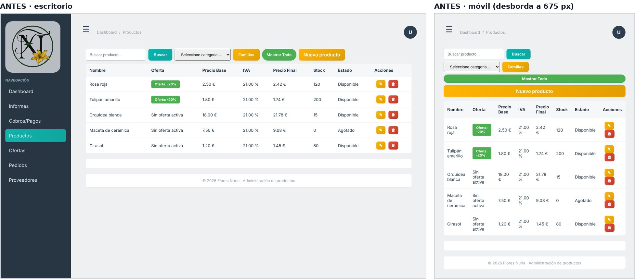
Figura 1. Productos ANTES: botones de colores distintos (naranja, verde, teal), estado solo en texto e iconos emoji. En móvil la tabla desborda y la navegación desaparece.
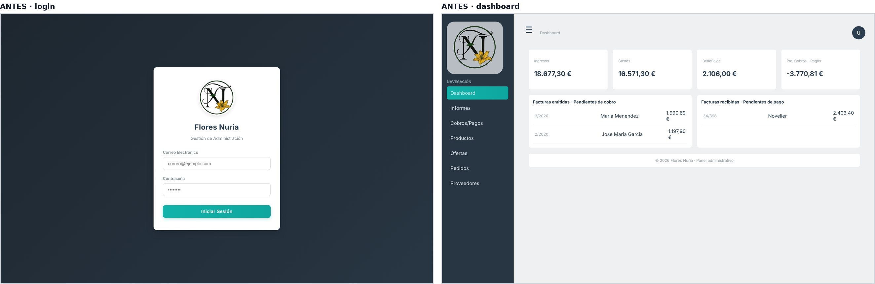
Figura 2. Login y Dashboard ANTES: tarjetas sin jerarquía y textos grises con contraste insuficiente.

3. HTML semántico
Todas las pantallas internas comparten el mismo esqueleto. Cada zona usa el elemento HTML que le corresponde, así el navegador, el lector de pantalla y el buscador entienden la página sin código extra:
Esqueleto común de una pantalla interna (app/views/products.html, simplificado)
<body>
<a class="skip-link" href="#main">Saltar al contenido</a>
<div class="app">
<nav class="sidebar" id="sidebar" aria-label="Principal">
… <a class="sidebar__link" href="products.html" aria-current="page">Productos</a>
</nav>
<div class="app__main">
<header class="topbar">
<a class="topbar__menu" href="#sidebar" aria-label="Abrir menú de navegación">☰</a>
<nav aria-label="Migas de pan"><ol class="breadcrumbs">…</ol></nav>
<details class="user-menu"><summary>…</summary>…</details>
</header>
<main class="app__content" id="main" tabindex="-1">
<header class="page-header"><h1>Productos</h1><p>…</p></header>
<div class="toolbar"><form role="search">…</form>…</div>
<table class="table"><caption>…</caption><th scope="col">…</th>…</table>
<nav class="pagination" aria-label="Paginación de productos">…</nav>
</main>
<footer class="app__footer">© 2026 Flores Nuria</footer>
</div>
</div>
<div class="modal-target" id="confirm-delete"><section class="modal" role="dialog">…</section></div>
</body>

3.1. Elementos semánticos utilizados
Elemento | Antes | Después | Para qué lo usamos
<nav> con aria-label | 36 | 41 | Menú principal, migas de pan y paginación: tres navegaciones distintas y con nombre.
<header> / <footer> | 18 / 18 | 44 / 19 | Barra superior, cabecera de página y de tarjeta; pie de la aplicación.
<main> | 18 (mal anidado) | 19 | Un único contenido principal por página, destino del «Saltar al contenido».
<h1> | 1 | 19 | Un título principal por pantalla; después h2 para tarjetas y pop-ups, sin saltos.
<section> | 204 | 27 | Solo cuando el bloque tiene título propio (aria-labelledby). El resto son <div>.
<label for> | 3 | 51 | Todos los campos tienen etiqueta visible unida al control (las casillas, con la etiqueta envolviendo el input).
<table> con <caption> y th scope | 0 / 0 | 10 / 57 | Tablas de datos que el lector de pantalla recorre por filas y columnas.
<time datetime> | 0 | 11 | Fechas legibles (21/05/2026) con valor de máquina (2026-05-21).
<details> + <summary> | 0 | 23 | Menú de usuario, detalle de cada venta y tabla de datos de los gráficos: se despliegan con HTML nativo.
<fieldset> + <legend> | 0 | 3 | Agrupan los productos de un pedido o de una oferta.
<figure> + <desc> en SVG | 0 | 2 | Gráficos de Informes con descripción y tabla de datos alternativa.

Además se han corregido los errores de estructura: ningún <button> dentro de <a> (ahora <a class="btn">), ningún <main> dentro de <section> y los <select> obligatorios empiezan con una opción vacía.

3.2. Accesibilidad y visibilidad (los 6 aspectos trabajados)
Aspecto | Cómo se resuelve | Cumple
Encabezados | Un h1 por página y jerarquía h1 → h2 sin saltos. El aspecto lo da la clase (.page-header__title usa el estilo H3 del DS), no el nivel. | 19/19 páginas
Landmarks | nav (principal), header, main, footer en todas las pantallas; dos nav secundarios con nombre (migas, paginación). | 19/19
Texto alternativo | El logo junto al nombre usa alt="" (decorativo, el texto ya dice «Flores Nuria»). Iconos SVG con aria-hidden. Gráficos con role="img" + <desc>. | 100 %
Etiquetas | label for en todos los campos; el buscador tiene etiqueta visible «Buscar»; la ayuda y el error se enlazan con aria-describedby. | 62/62 campos
Botones y enlaces | Enlace para navegar, botón para actuar. Los botones de solo icono llevan aria-label con el objeto («Editar Rosa roja», «Eliminar Girasol»). | 100 %
Foco | Anillo común de 2 px (mixin focus-ring) en todos los controles; «Saltar al contenido»; al abrir el menú móvil, el pop-up o un panel, el siguiente Tab entra en él. | 100 %

Para la visibilidad en buscadores, cada página tiene lang="es", un <title> único («Productos · Flores Nuria») y su <meta name="description">.

4. Organización de archivos
Separamos estructura (HTML) y presentación (Sass → CSS). Toda la interacción se resuelve con HTML y CSS. El navegador solo carga lo que está en public/; la carpeta scss/ es el código fuente de los estilos.
Estructura del repositorio
flores-nuria_main/
├── index.html → redirige al login
├── app/views/ → 19 vistas HTML (una por pantalla)
│ └── partials/ → plantillas: sidebar, topbar y «pantalla de listado»
├── scss/ → CÓDIGO FUENTE de los estilos
│ ├── abstracts/ → _tokens, _functions, _mixins, _index (no generan CSS)
│ ├── base/ → _root, _reset, _typography, _utilities
│ ├── themes/ → _dark
│ ├── layout/ → _app (esqueleto y responsive), _login
│ ├── components/ → _button, _link, _field, _badge, _alert, _card, _table,
│ │ _pagination, _modal, _sidebar, _dropdown, _chart
│ └── main.scss → punto de entrada (solo @use)
├── public/
│ ├── css/main.css → CSS COMPILADO: el único que enlazan los HTML
│ ├── data/tickets.json → datos que descarga «Exportar tickets»
│ ├── fonts/ → Inter 400/500/600 (woff2, autoalojada)
│ └── img/ → logo.webp, favicon.png
├── docs/ → esta memoria (Word y PDF)
├── package.json · .gitignore → compilación reproducible
└── README.md · CHANGELOG.md → documentación que evoluciona con el código

Compilación (package.json)
"build:css": "sass scss/main.scss public/css/main.css --style=compressed --no-source-map"
"watch:css": "sass --watch scss/main.scss public/css/main.css --embed-source-map"

<!-- En cada HTML: una sola hoja externa, sin <style> ni style="" -->
<link rel="stylesheet" href="../../public/css/main.css">

Hojas externas correctamente enlazadas: las 19 vistas enlazan public/css/main.css y ninguna contiene <style> ni atributos style. Los colores de los gráficos SVG, que antes iban en atributos fill, ahora salen de clases (.chart__bar--1), así también cambian con el tema oscuro.

5. Del Design System al código
Cada valor de Figma es un token en _tokens.scss. Sass lo publica como custom property (--color-primary-strong) y los componentes solo usan funciones que devuelven esa variable. Ningún componente contiene un color escrito a mano: hemos pasado de 145 valores de color sueltos a 0.
scss/abstracts/_functions.scss · acceso a tokens con control de errores
@function color($key) {
@if not map.has-key(t.$theme-light, "#{$key}") {
@error "color(#{$key}) no existe en $theme-light";
}
@return var(--color-#{$key});
}
@function radius($key) {
@if not map.has-key(t.$radius, $key) { @error "radius(#{$key}) no existe…"; }
@return map.get(t.$radius, $key);
}

5.1. Paleta y tipografía aplicadas
Elemento del DS | Dónde se aplica en el frontend | Aplicado
Teal de marca (primary-strong #0F766E) | Botón primario, enlaces, opción activa del menú, página actual de la paginación | Sí
Grises de texto según el fondo | text sobre blanco; text-muted (#4B5563) sobre el fondo gris #F3F4F6 | Sí
Semánticos en 3 tonos | Badges de estado (Disponible, Stock bajo, Agotado, Pendiente…), alertas, errores de formulario, KPI | Sí
Barra lateral gris oscuro #1F2937 | Sidebar de todas las pantallas internas | Sí
Inter 400/500/600 autoalojada | Toda la aplicación (antes: Segoe UI / Arial del sistema) | Sí
Escala tipográfica (≥ 3 niveles) | H3 título de página (24 px en móvil), H5 importes de KPI, S1 títulos de tarjeta, B3 datos, C2 cabeceras de tabla | 5 niveles por pantalla
Cifras tabulares | font-variant-numeric: tabular-nums en body: importes alineados en las tablas | Sí

5.2. Componentes del Design System implementados
Componente (DS 3.5) | Clase | Estados implementados | Cumple
Botón | .btn--primary/secondary/ghost/destructive | normal, hover, foco, pulsado, deshabilitado, cargando (aria-busy); 40/32 px; solo icono | Sí
Enlace | .link | normal, hover, foco, visitado, activo, deshabilitado | Sí
Grupo de botones | .btn-group | normal, hover, foco, seleccionado (aria-pressed) | Sí
Input | .field .input .input-wrap | normal, hover, foco, deshabilitado, éxito, info, aviso y error (con :user-invalid); con icono | Sí
Select | select.input | mismos estados que el input; flecha dibujada con tokens | Sí
Checkbox / Toggle | .check · .switch | normal, foco, marcado, deshabilitado | Sí
Badge | .badge--success/info/warning/error/brand | suave y sólido; 3 tamaños | Sí
Alerta | .alert | éxito, info, aviso, error (aviso de stock en Productos, info en Exportar tickets) | Sí
Tabla | .table | filas alternas, hover, seleccionada, vacía, cargando, apilada en móvil | Sí
Paginación, migas, pestañas | .pagination .breadcrumbs .tabs | normal, hover, foco, actual, deshabilitado | Sí
Pop-up | .modal-target .modal | destructivo, con fondo oscurecido; se abre con un enlace (:target) y se cierra con «Cancelar» | Sí
Sidebar / Topbar | .sidebar .topbar | expandido, colapsado (tablet), desplegable (móvil); opción activa | Sí
Tarjeta KPI | .kpi | positivo, neutro, negativo | Sí
Menú desplegable | .menu .user-menu | cerrado, abierto (<details>), hover, foco | Sí

Resultado: 14 de 14 componentes del DS revisados están implementados con sus estados (100 %). Los seis elementos que pide el Design System (paleta, tipografía, jerarquía, espaciado, componentes y estados) están aplicados en la interfaz final.

5.3. Ajustes que hemos hecho al SCSS del Hito 2
Al llevar el Design System a pantallas reales encontramos fallos en el SCSS del H2. Los corregimos y los dejamos documentados:
Problema en el SCSS del H2 | Corrección en el H3
El tema oscuro por preferencia del sistema era incompleto: los ajustes de botón destructivo, enlace visitado, badge sólido y estados de campo solo se aplicaban con data-theme="dark". | Nuevo mixin dark que genera la regla para los dos casos (botón y preferencia del sistema). Las sombras oscuras también se aplican en los dos.
Colores escritos a mano en componentes: #99F6E4, #fff, #5EEAD4 y los rojos del botón destructivo. | 13 tokens nuevos en los dos temas (link-visited, on-error, error-hover, sidebar-focus, chart-1…). El botón destructivo oscuro ya no necesita regla propia.
radius() decía que daba error si la clave no existía, pero no lo hacía. | radius(), shadow() y color() comprueban la clave con map.has-key y lanzan @error.
El badge neutro usaba --color-primary-on-subtle, que no existía. | Token primary-on-subtle añadido. _dark.scss comprueba al compilar que el tema oscuro tiene las mismas claves que el claro.
Faltaban login, rejilla de formularios, select, interruptor, menú móvil, gráficos y estados vacíos. | Parciales nuevos: layout/_login, components/_chart y ampliaciones de _field, _card, _sidebar y _dropdown.

6. Componentes reutilizables y plantillas
Cada componente se escribe una vez en su parcial y se usa con la misma clase en todas las pantallas. Esta tabla está calculada sobre las 19 vistas:
Componente | Pantallas | Usos | Dónde
Sidebar + topbar + migas | 18 | 18 | Todas las pantallas internas
Cabecera de página .page-header | 18 | 18 | Todas las pantallas internas
Tarjeta .card | 16 | 37 | Dashboard, Informes, formularios, paneles de edición, estados vacíos
Campo .field / .input | 10 | 51 | Login, 5 formularios de alta, 4 paneles de edición, buscadores
Botón primario | 11 | 16 | Login, listados, formularios, pop-ups
Botón secundario | 9 | 23 | Listados y formularios («Mostrar todo», «Cancelar»)
Tabla .table | 8 | 10 | 5 listados, Dashboard (2), Exportar tickets, Informes
Rejilla .form-grid | 8 | 9 | Altas y ediciones de producto, proveedor, pedido, venta y oferta
Badge .badge | 5 | 20 | Productos, Ofertas, Pedidos, Dashboard, Informes
Pop-up de confirmación | 4 | 4 | Eliminar en Productos, Ofertas, Pedidos y Proveedores
Alerta .alert | 2 | 2 | Aviso de stock (Productos) e información (Exportar tickets)
Paginación | 5 | 5 | Los 5 listados
Tarjeta KPI | 2 | 8 | Dashboard (4) e Informes (4)
Estado vacío | 6 | 6 | Presupuestos, Clientes, Albaranes, Empleados, Facturas, Agenda

6.1. Plantilla «Pantalla de listado»
Cobros/Pagos, Productos, Ofertas, Pedidos y Proveedores usan la misma plantilla (app/views/partials/listing.html). Solo cambian la cabecera, los botones de la barra y las columnas. La confirmación al borrar y el panel de edición funcionan igual en todas: son enlaces a #confirm-delete y #edit-panel que el CSS muestra con :target.
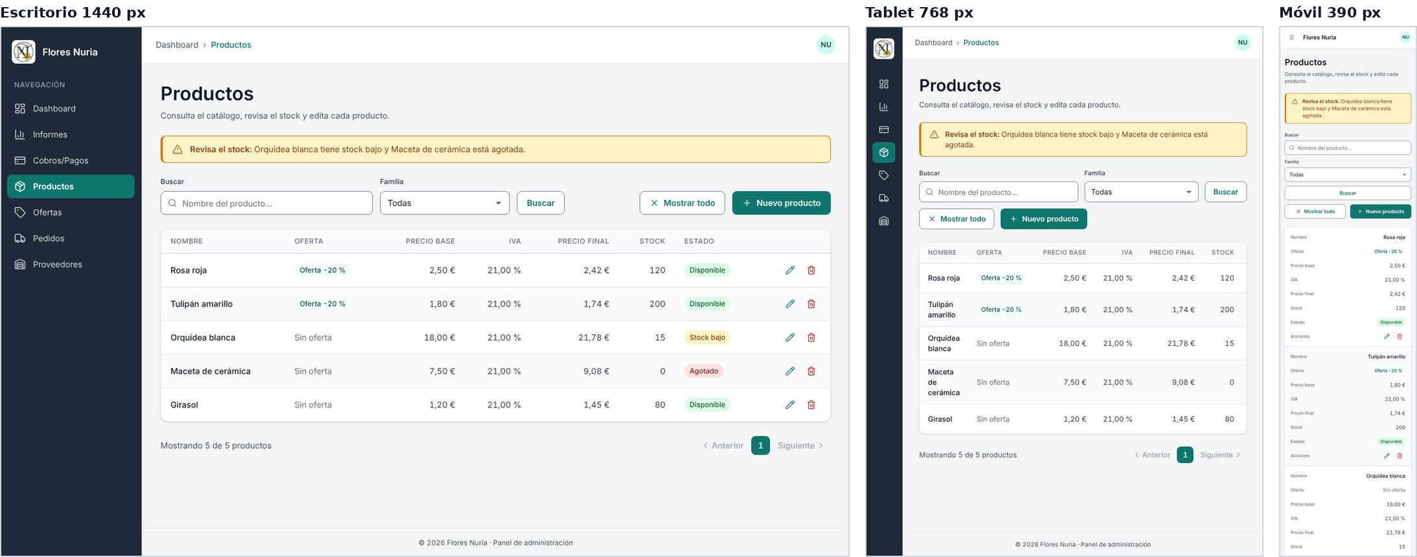
Figura 3. La plantilla de listado en Productos: page-header, toolbar (buscador + filtro + acciones), tabla con badges y paginación.

6.2. Sin duplicación: un mixin genera las variantes
scss/components/_button.scss
&--primary { @include button-variant(color(primary-strong), color(on-primary), color(primary-hover), color(primary-active)); }
&--secondary { @include button-variant(color(surface), color(primary-strong), color(primary-subtle), color(primary-muted), color(border-control)); }
&--destructive { @include button-variant(color(error-strong), color(on-error), color(error-hover), color(error-active)); }
&--ghost-danger { @include button-variant(transparent, color(error-strong), color(error-subtle), color(error-subtle)); }

Del mismo modo, el mixin tone() da el color semántico a badges, alertas, campos, pop-ups y KPI redefiniendo cuatro variables (--tone, --tone-strong, --tone-subtle, --tone-on-subtle). Con eso hemos sustituido las 44 clases de utilidad del HTML anterior por clases de componente con significado.

7. Cascada, herencia y redefinición
Estos son los ejemplos que hemos usado a propósito. Todos están comentados en el propio SCSS.

Ejemplo 1 · Cascada por orden: el sidebar no se colapsaba en tablet
Al principio la regla de tablet .sidebar { width: 72px } estaba en layout/_app.scss, pero components/_sidebar.scss se compila después y declara .sidebar { width: 240px }. Con la misma especificidad gana la última, así que en tablet el menú seguía ocupando 240 px (lo detectamos en las capturas). La solución fue mover el responsive del sidebar a su propio parcial, después de sus estilos base.
scss/components/_sidebar.scss
.sidebar { width: $sidebar-width; … } // 1) estilos base
…
@include respond(tablet) { @include below(desktop) {
.sidebar { width: $sidebar-collapsed; … } // 2) misma especificidad, va después → gana
} }

Ejemplo 2 · Orden LVHA en los enlaces
En el SCSS del H2 :visited estaba después de :hover, así que un enlace ya visitado no cambiaba de color al pasar el ratón. Las cuatro pseudoclases tienen la misma especificidad, por eso el orden debe ser link → visited → hover → active.
scss/components/_link.scss
&:visited { color: color(link-visited); }
&:hover { color: color(primary-hover); text-decoration-thickness: 2px; }
&:active { color: color(primary-active); }

Ejemplo 3 · Especificidad en lugar de !important
El badge sólido en tema oscuro y el estado vacío de la tabla usaban !important en el H2. Ahora ganan por especificidad: [data-theme=dark] .badge--error.badge--solid (0,3,0) supera a .badge--error.badge--solid (0,2,0), y .table td.table__empty (0,2,1) supera a .table td (0,1,1). Solo quedan dos !important justificados: [hidden] (un elemento oculto nunca debe mostrarse) y prefers-reduced-motion (la preferencia del usuario manda).

Ejemplo 4 · Herencia
- El body fija font-family, tamaño, color y cifras tabulares; todo el texto lo hereda sin repetirlo.
- Los títulos usan color: inherit: un h2 dentro de una alerta toma el color de la alerta.
- Los controles de formulario no heredan la fuente por defecto; lo forzamos con font: inherit en el reset.
- Los iconos SVG usan stroke="currentColor": heredan el color del texto del botón o enlace, también en tema oscuro.

Ejemplo 5 · Redefinición de custom properties (temas y tonos)
El tema oscuro no tiene ninguna regla de componente: redefine las mismas variables en [data-theme="dark"] y todos los componentes cambian solos. Igual ocurre con los tonos: .badge--warning solo redefine --tone-* y hereda el resto de .badge.
scss/themes/_dark.scss
[data-theme="dark"] { @include dark-tokens; } // elección del usuario
@media (prefers-color-scheme: dark) {
:root:not([data-theme="light"]) { @include dark-tokens; } // preferencia del sistema
}

8. Propiedades CSS por categoría
Categoría | Propiedades utilizadas | Ejemplo en un componente real
Layout | display: grid / flex, grid-template-columns, minmax(0,1fr), gap, position: sticky / fixed, inset, overflow-x, min-width: 0 | .app: rejilla sidebar + contenido; .kpi-grid 1 → 2 → 4 columnas; .topbar sticky; tabla con scroll propio
Tipografía | font-family, font-size en rem, line-height, font-weight, letter-spacing, text-transform, font-variant-numeric, text-decoration-thickness, text-underline-offset | mixin type(b3); cabeceras de tabla C2 en mayúsculas; importes con cifras tabulares
Espaciado | padding, margin, gap con la función space() (múltiplos de 4 px), border-radius con radius() | .card padding space(6) → space(4) en móvil; .toolbar gap space(3)
Estados | :hover, :focus-visible, :active, :visited, :disabled, :checked, :target, :user-invalid, :has(), [open], [aria-current], [aria-pressed], [aria-busy], ::placeholder | Botón (6 estados), campo con error sin código (:has + :user-invalid), opción activa del menú, pop-up y menú móvil con :target
Color y efectos | background-color, color, border-color, box-shadow con shadow(), accent-color, transition, transform | Interruptor con transform, sombras en 8 niveles, checkbox con accent-color de marca

9. Diseño responsive
Maquetamos mobile-first: los estilos base son los del móvil y los mixins respond() (min-width) y below() (max-width) añaden los cambios. Breakpoints del DS: 768 px y 1024 px.
Tamaño | Ancho probado | Cambios principales
Móvil | 390 px | Menú lateral oculto que se abre con ☰ (enlace a #sidebar + :target, con fondo oscurecido y «Cerrar menú»); migas ocultas y nombre de la app en la topbar; tablas como tarjetas apiladas con data-label; formularios a 1 columna; botones a todo el ancho; títulos H3 a 24 px.
Tablet | 768 px | Sidebar colapsado a 72 px (solo iconos; el texto sigue para lectores de pantalla); 2 KPI por fila; formularios a 2 columnas; tablas completas con scroll horizontal propio.
Escritorio | 1440 px | Sidebar expandido de 240 px; 4 KPI por fila; Dashboard e Informes en dos columnas; formularios a 4 columnas.

Menú móvil solo con CSS (scss/components/_sidebar.scss)
@include below(tablet) {
.sidebar { position: fixed; transform: translateX(-100%); visibility: hidden; }
.sidebar:target { transform: none; visibility: visible; } // URL termina en #sidebar
.sidebar:target + .nav-backdrop { display: block; } // fondo oscurecido
}

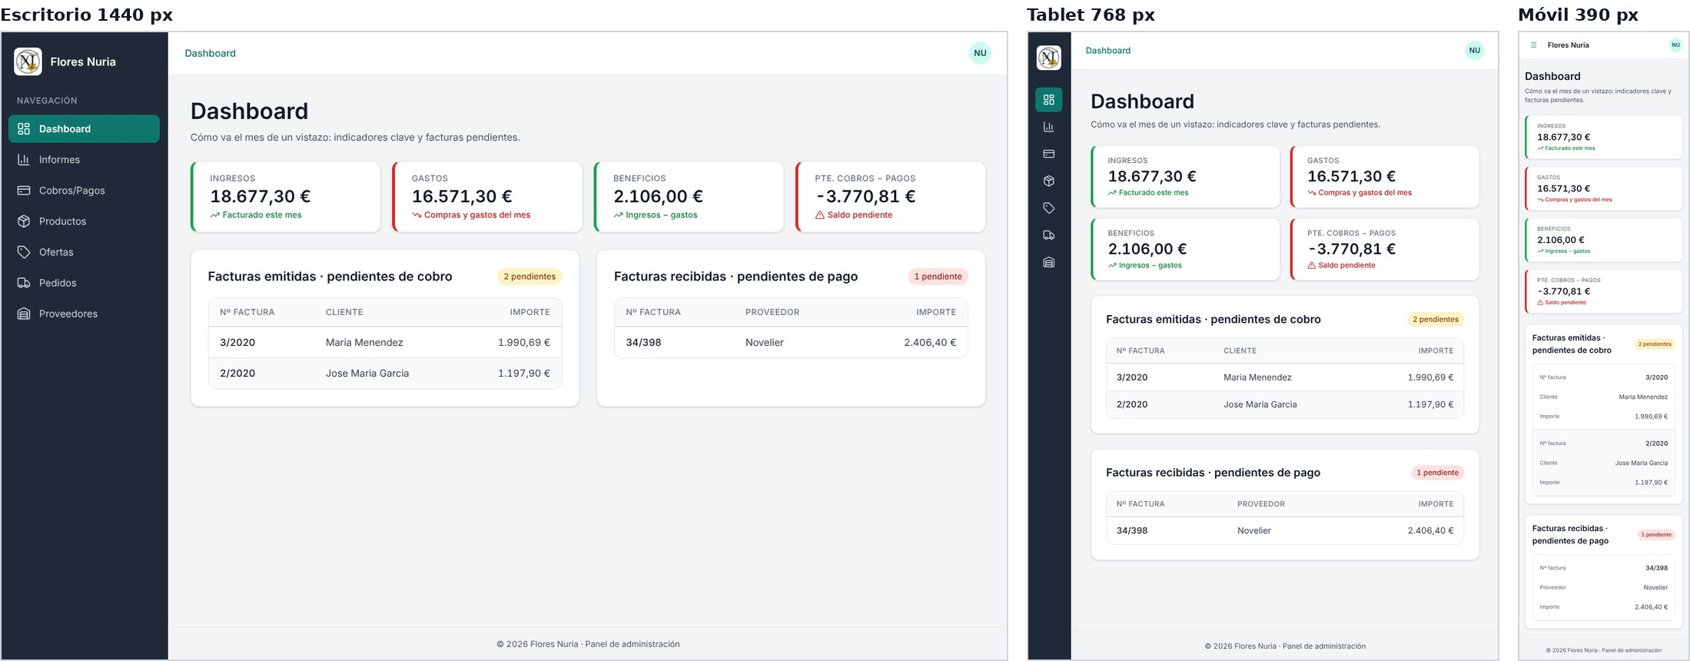
Figura 4. Dashboard en escritorio, tablet y móvil.
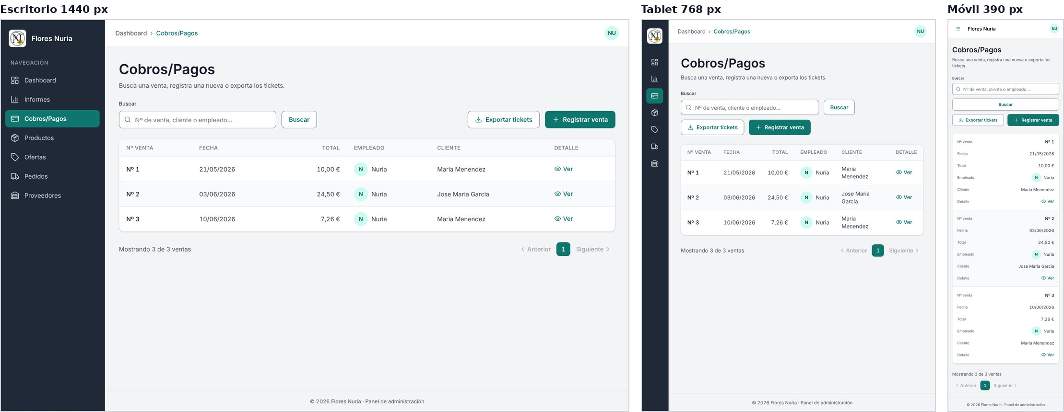
Figura 5. Cobros/Pagos en escritorio, tablet y móvil (filas apiladas).
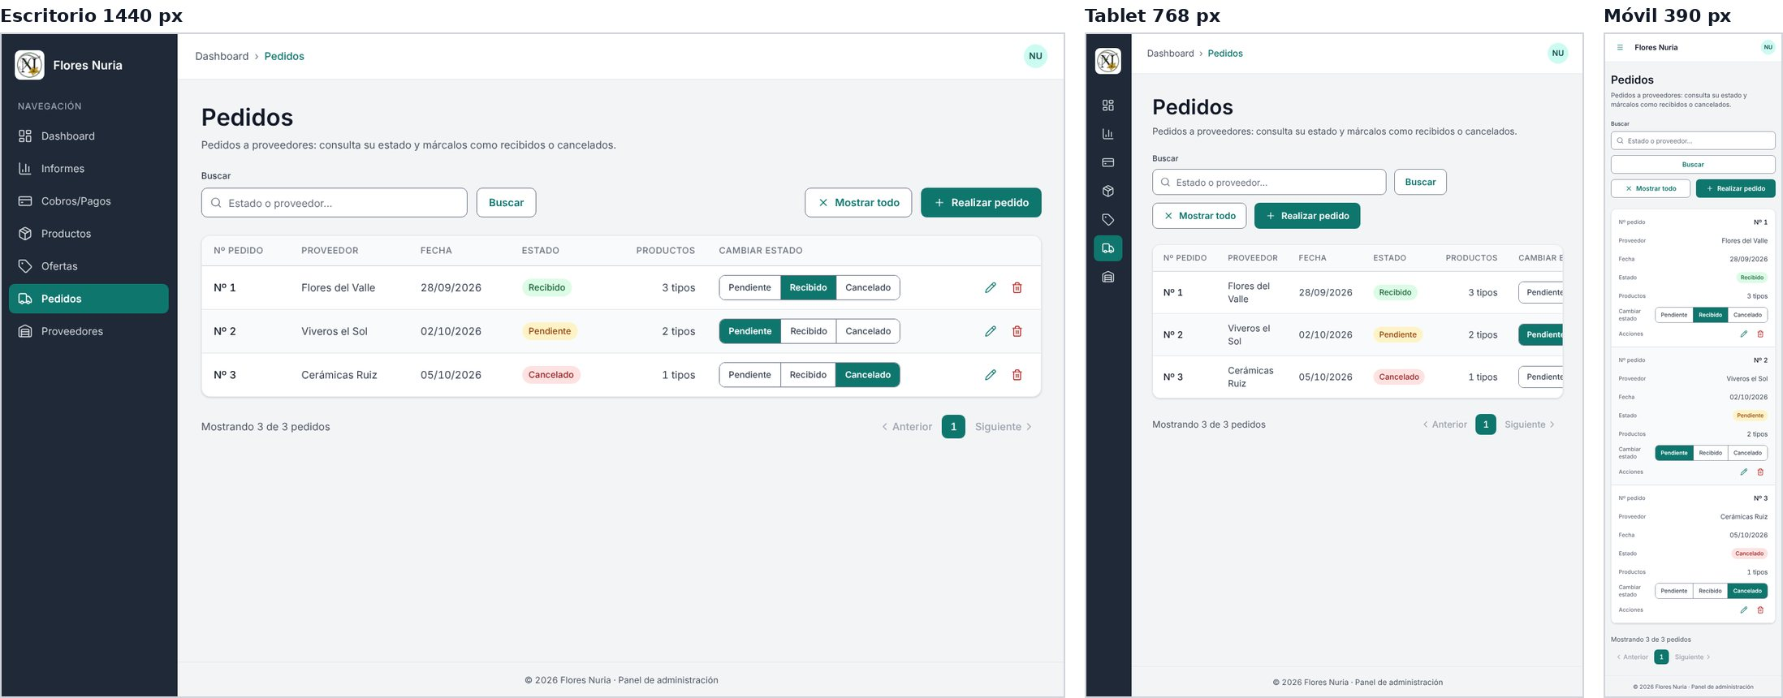
Figura 6. Pedidos en escritorio, tablet y móvil.
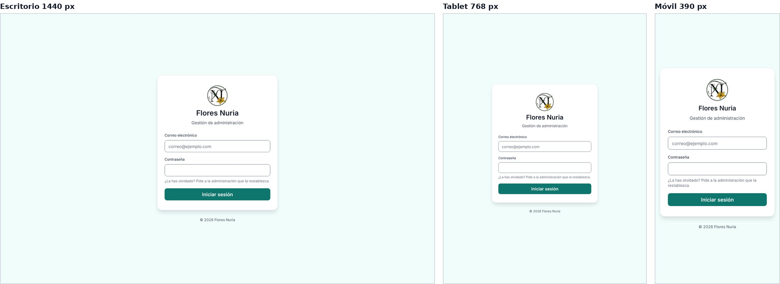
Figura 7. Inicio de sesión en escritorio, tablet y móvil.
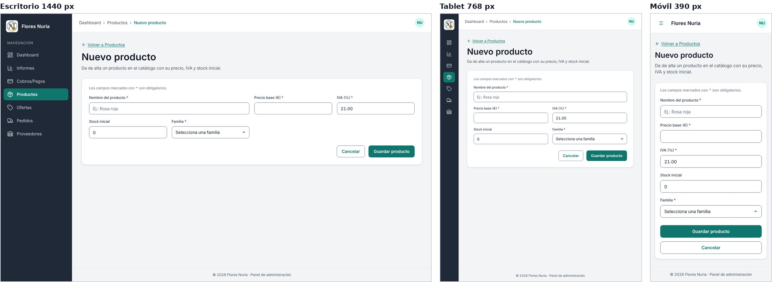
Figura 8. Formulario «Nuevo producto»: 4, 2 y 1 columnas.
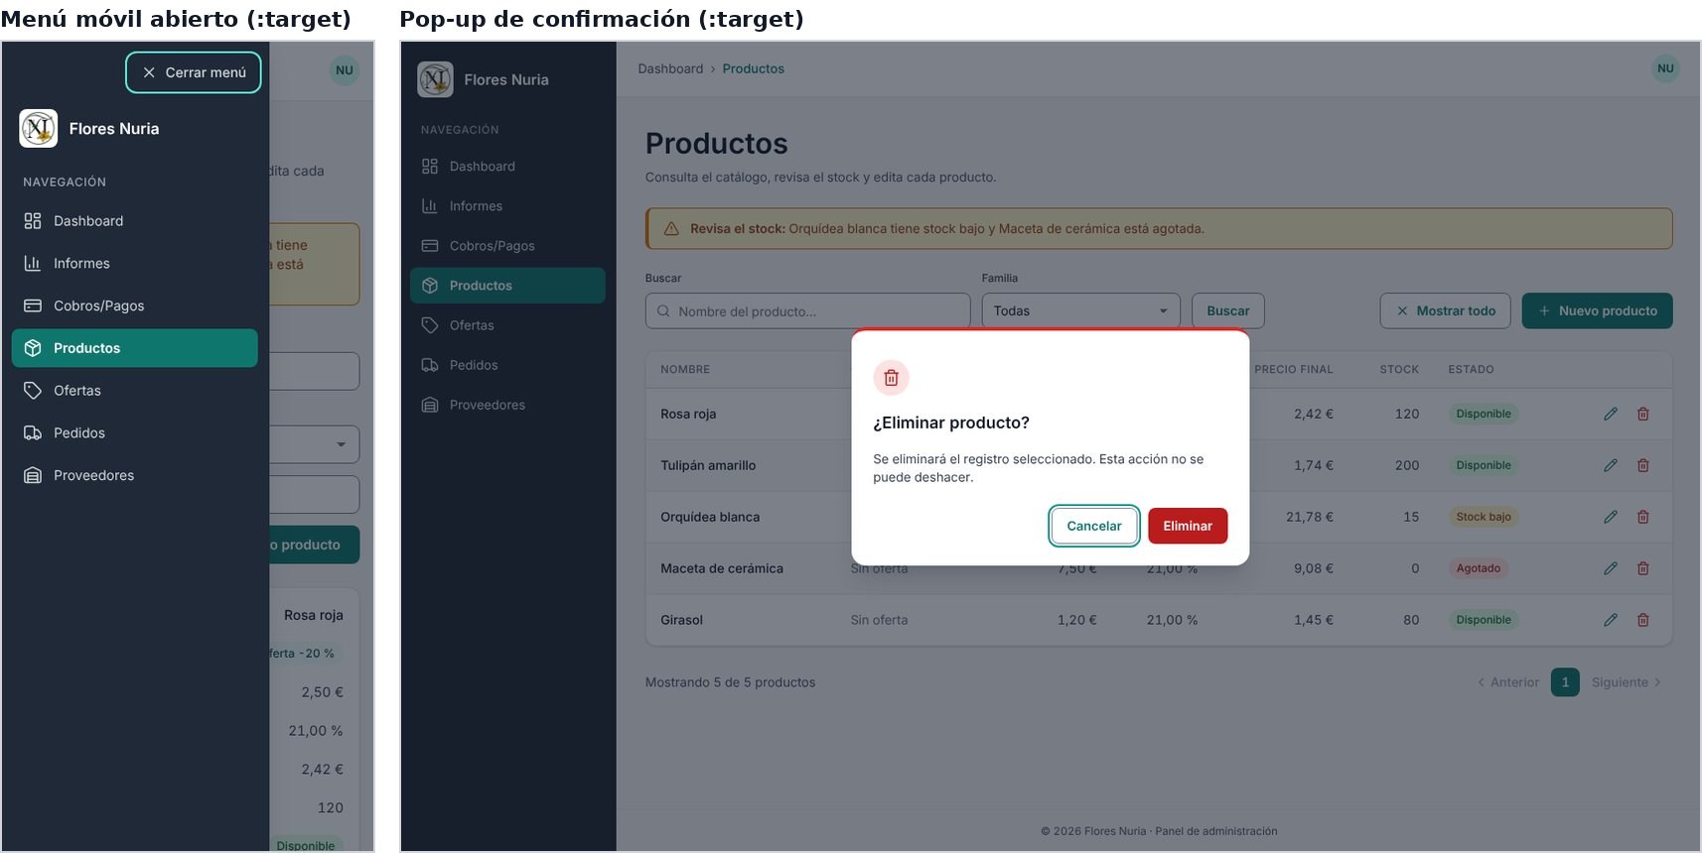
Figura 9. Menú lateral abierto en móvil y pop-up de confirmación de borrado.

9.1. Problemas encontrados y correcciones
# | Problema | Tamaño | Causa | Corrección | Estado
1 | La página se desbordaba en horizontal (675 px en un móvil de 390) | Móvil | Tabla de 8 columnas sin adaptación | Filas apiladas con data-label por debajo de 768 px | Corregido
2 | El menú desaparecía y ☰ no hacía nada | Móvil | El botón no tenía ninguna función | ☰ es un enlace a #sidebar; el panel se muestra con :target | Corregido
3 | El sidebar no se colapsaba | Tablet | Orden de la cascada (apartado 7) | Responsive movido tras los estilos base | Corregido
4 | Desbordamiento de 297 px en los listados | Tablet | Texto .visually-hidden absoluto dentro de la tabla con scroll | .table-wrap { position: relative } | Corregido
5 | Al abrir el menú, el Tab no entraba en él | Móvil | visibility seguía en hidden durante la transición | visibility sin retardo al abrir y tabindex="-1" en el nav destino | Corregido
6 | <fieldset> con el borde del navegador | Todos | Estilos por defecto del navegador | Reset del fieldset en .form-section | Corregido
7 | Texto de campos obligatorios pegado a la primera etiqueta | Móvil | Faltaba separación | margin-bottom con space(4) | Corregido

Comprobación final automática: 14 pantallas × 3 tamaños × 2 temas = 84 combinaciones sin desbordamiento horizontal.

10. Variante visual: tema oscuro
El tema oscuro del DS ya funciona en la aplicación. Es el mismo HTML: solo cambian los tokens. Se activa solo con la preferencia del sistema (prefers-color-scheme: dark) y también se puede forzar escribiendo data-theme="dark" en la etiqueta <html>.
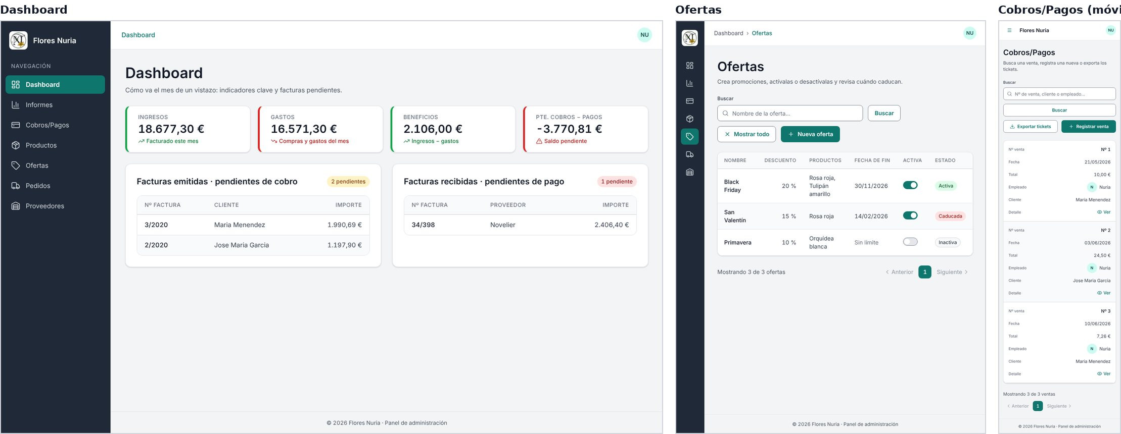
Figura 10. Tema oscuro en Dashboard (escritorio), Ofertas (tablet) y Cobros/Pagos (móvil).
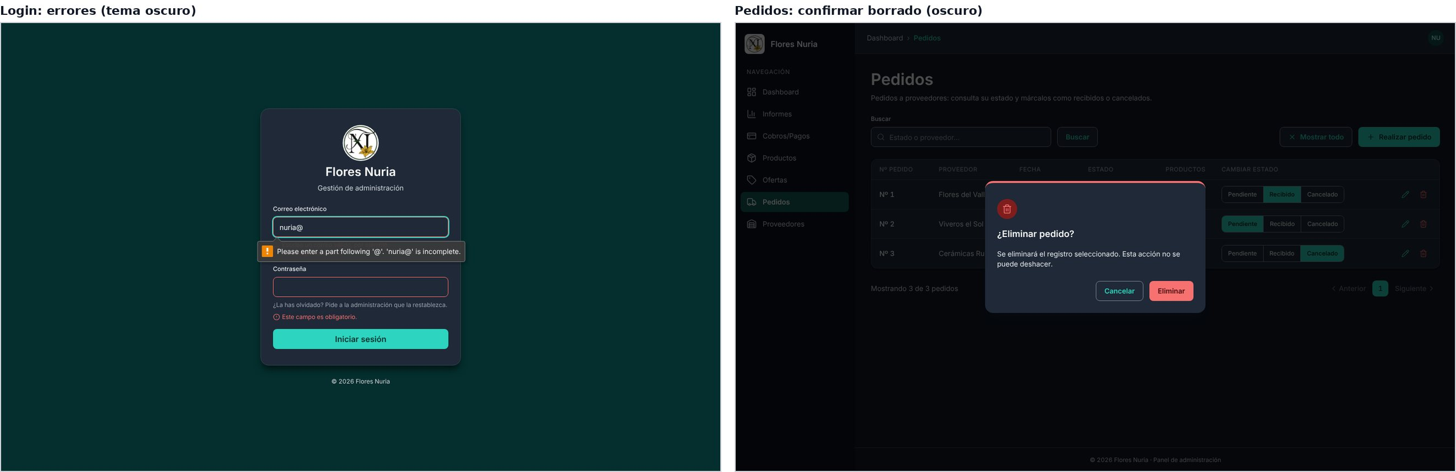
Figura 11. Login con errores de validación en tema oscuro y pop-up de confirmación en Pedidos.

11. Validación y estándares
Validamos el código antes y después con las herramientas oficiales del W3C, ejecutadas en local con la misma versión que el servicio web: Nu Html Checker (vnu.jar) y W3C CSS Validator (css-validator.jar), perfil CSS3 + SVG.

11.1. Validación HTML (Nu Html Checker · W3C)
Mensaje | Antes | Después | Corrección
«main» no puede ser descendiente de «section» | 18 | 0 | Nuevo esqueleto: main es hijo de .app__main
«button» no puede estar dentro de «a» | 2 | 0 | Enlaces con aspecto de botón: <a class="btn">
La primera opción de un select required debe estar vacía | 2 | 0 | Opción «Selecciona…» con value=""
Falta doctype / title en los partials | 4 | — | Los partials son fragmentos de plantilla, no páginas (no se validan como documento)
Section/Article sin encabezado (aviso) | 197 | 0 | section solo con título; resto div
Ningún encabezado de nivel 1 (aviso) | 19 | 0 | Un h1 por página
Valor autocomplete no válido (detectado en el H3) | — | 0 | street-address → address-line1 en <input>
Total en las 19 vistas | 26 errores · 219 avisos | 0 errores · 0 avisos

11.2. Validación CSS (W3C CSS Validator)
Hoja | Errores | Advertencias | Detalle de las advertencias
styles.css (antes) | 0 | 4 | Prefijos -webkit-transition, -webkit-transform, -ms-transform (innecesarios hoy)
main.css (después) | 0 | 19 | 15 «las variables CSS no se comprueban de forma estática» (aviso informativo del validador ante var()). 4 prefijos justificados: -webkit-text-size-adjust (Safari iOS), -webkit-font-smoothing (macOS) y ::-webkit-details-marker ×2 (ocultar el triángulo de <summary> en Safari).

Al compilar, Dart Sass 1.105 no muestra errores ni avisos de deprecación. Además, el propio Sass valida los tokens: si un componente pide space(5), radius(xxl) o un color que no existe, la compilación falla con un mensaje claro.

11.3. Accesibilidad automática (axe-core, WCAG 2.1 A/AA)
Pantalla | Antes | Después
Login | contraste (3), sin main (1), contenido fuera de regiones (5) | 0
Dashboard | contraste (10), sin h1, regiones | 0
Cobros/Pagos | contraste (4), sin h1, regiones | 0
Productos | contraste (7), select sin nombre (crítico), sin h1, regiones | 0
Pedidos | contraste (8), cabecera de tabla vacía, sin h1, regiones | 0
Ofertas | contraste (7), 3 campos sin etiqueta (crítico), sin h1, regiones | 0
Informes | contraste (4), sin h1, regiones | 0
Nuevo producto | contraste (8), 3 campos sin etiqueta (crítico), sin h1, regiones | 0
Total | 79 elementos con problemas (7 críticos) | 0 en 14 pantallas

11.4. Estándares aplicados
- HTML Living Standard (WHATWG/W3C): elementos semánticos, details, time, fieldset y validación nativa de formularios; validado con Nu Html Checker.
- CSS (W3C): Grid, Flexbox, custom properties, media queries de nivel 5 (prefers-color-scheme, prefers-reduced-motion, forced-colors).
- WCAG 2.1 nivel AA: contraste 1.4.3 y 1.4.11, foco visible 2.4.7, saltar bloques 2.4.1, etiquetas 3.3.2, identificación de errores 3.3.1.
- WAI-ARIA: solo donde el HTML no basta: aria-current, aria-label en botones de icono, role="switch", role="group" y role="dialog".

12. Navegación con teclado
Probamos las tareas principales usando solo el teclado (Tab, Shift+Tab, Enter, Espacio). Las pruebas están automatizadas y se repitieron tras cada corrección.
Tarea | Recorrido | Resultado
Ir al contenido | Tab → «Saltar al contenido» → Enter | El foco pasa a <main>
Buscar y filtrar un producto | Tab hasta «Buscar», escribir; Tab a «Familia», elegir | La tabla se filtra; si no hay resultados aparece «Borrar el filtro»
Eliminar un producto | Tab hasta «Eliminar Girasol» → Enter | Se abre el pop-up; el siguiente Tab va a «Cancelar», que lo cierra
Editar un producto con errores | Enter en «Editar Rosa roja», vaciar el nombre, Enter en «Guardar» | El navegador no envía el formulario, lleva el foco al primer error y los campos se marcan en rojo con su mensaje
Navegar en móvil | Enter en ☰ | El menú se abre y el siguiente Tab entra en él («Cerrar menú», opciones); «Cerrar menú» devuelve al contenido
Cerrar sesión | Tab hasta el avatar → Enter | Se despliega el menú de usuario (<details>); Tab llega a «Cerrar sesión»

Orden de tabulación comprobado en Productos: Saltar al contenido → Flores Nuria → 7 opciones del menú → migas → Menú de usuario → Buscar → Familia → botón Buscar → Mostrar todo → Nuevo producto → acciones de cada fila → paginación. 0 bloqueos de teclado. Limitación de la versión estática: Esc no cierra el pop-up ni el menú móvil; se cierran con sus botones «Cancelar» y «Cerrar menú».
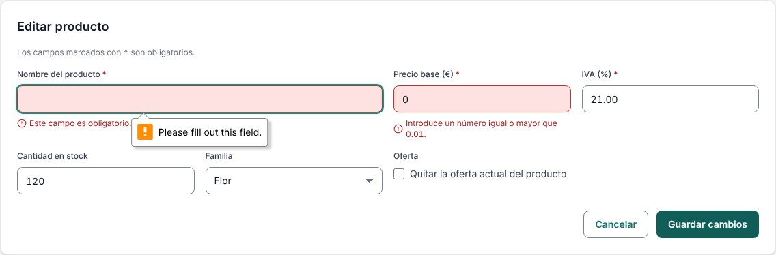
Figura 12. Panel «Editar producto» con los estados de error del Design System.
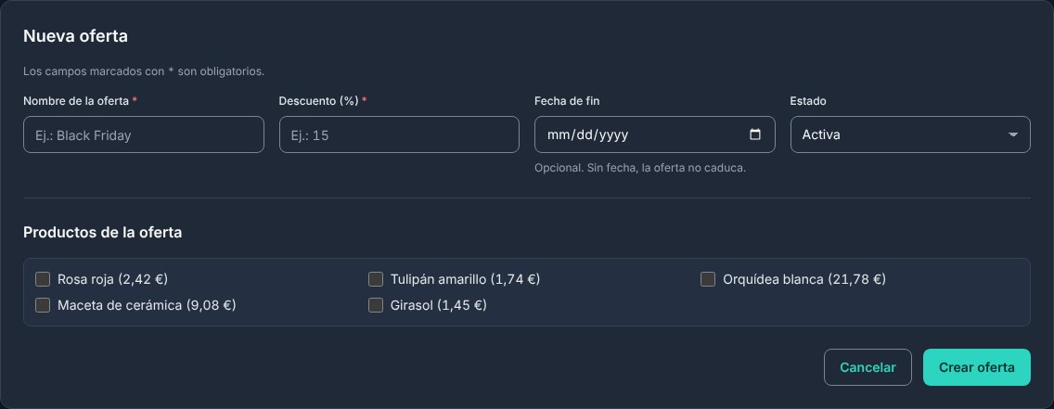
Figura 13. Panel «Nueva oferta» abierto con un enlace a #create-panel (:target), en tema oscuro.

13. Ecodiseño: mediciones antes y después
Medimos el frontend en las mismas condiciones antes y después (tamaños en disco; HTML y CSS comprimidos con gzip, como los sirve un servidor).
Métrica | Antes | Después | Variación
Imágenes | 47,1 KB (3 archivos) | 8,1 KB (2 archivos) | −83 %
Imágenes sin uso en el repositorio | 1 (eliminar.jpg, 11 KB) | 0 | −100 %
Colores escritos a mano en estilos de componentes | 145 | 0 | −100 %
Estilos en línea + colores en atributos SVG | 3 + 25 | 0 + 0 | −100 %
Clases de utilidad distintas en el HTML | 44 | 1 (.visually-hidden) | −98 %
Errores de HTML (W3C) | 26 | 0 | −100 %
CSS (gzip) | 4,4 KB | 7,1 KB | +62 %
Fuentes | 0 (fuente del sistema) | 47,5 KB (Inter, 3 pesos, subconjunto) | nuevo
Primera visita a Productos (todo) | 42,4 KB | 66,8 KB | +57 %
Visitas siguientes (solo HTML; CSS y fuentes en caché) | 1,9 KB | 3,9 KB | +2,0 KB

Lectura honesta de los datos. Las imágenes bajan un 83 % y desaparecen todos los valores sueltos y duplicados. La primera visita pesa más porque el DS exige la fuente Inter autoalojada, que no existía antes. Para compensarlo hemos recortado la fuente a los caracteres del español (de 72 KB a 48 KB, −33 %), y como se guarda en caché solo se descarga una vez. Las visitas siguientes solo descargan el HTML (4,4 KB). El aumento del HTML se debe a los iconos SVG en línea, que evitan peticiones extra y funcionan sin servidor.

13.1. Mejoras aplicadas
Problema | Estrategia | Cambio realizado | Evidencia | Resultado
Logo PNG de 150 px y 30 KB mostrado a 40 px | Reducir | logo.webp a 80 px (2× para pantallas retina) | public/img/logo.webp | 30 KB → 5,8 KB
Imágenes que no usa ninguna página | Eliminar | Borrado de eliminar.jpg y de logos duplicados | git rm en el commit de recursos | −3 archivos
Fuente completa con miles de caracteres | Reducir | Subconjunto latino + €, comillas y guiones (pyftsubset) | public/fonts/*.woff2 | 72 KB → 48 KB
72 colores y 44 utilidades repetidos | Reutilizar | Tokens + componentes BEM generados con mixins | scss/abstracts, components | 145 → 0 valores sueltos
CSS con espacios y comentarios en producción | Reducir | Compilación --style=compressed sin source map | package.json | CSS listo para servir
Gráficos con colores fijos que no se adaptaban | Mantener | Colores de los gráficos como tokens (SVG con clases) | components/_chart.scss | Un gráfico, dos temas

Las decisiones también facilitan el uso (tema oscuro, que reduce el brillo en la caja con poca luz y consume menos en pantallas OLED), el mantenimiento (un cambio de color es una línea en _tokens.scss) y la evolución (en el Reto 2 los datos de las tablas vendrán de la API sin tocar la interfaz).

14. Tecnologías, Git y documentación

14.1. Tecnologías utilizadas
Tecnología | Para qué | Por qué la elegimos
HTML5 semántico | Estructura, contenido e interacción básica | Accesibilidad sin código extra; details, validación de formularios y enlaces a #id resuelven la interacción
Sass (Dart Sass 1.105) | Organizar y generar el CSS | Tokens en mapas, funciones con errores, mixins y un parcial por componente
CSS (custom properties, Grid, Flexbox) | Presentación | Tema oscuro con prefers-color-scheme, interacción con :target, :has() y :user-invalid, y responsive sin frameworks
Inter (woff2) y Lucide (SVG) | Tipografía e iconos | Legibilidad en tablas; iconos ligeros que heredan el color del texto
Git + GitHub | Control de versiones | Rama por hito, un commit por paso, revisión mediante pull request
Nu Html Checker, W3C CSS Validator, axe | Verificación | Comprobar estándares y accesibilidad antes de entregar
VS Code + Live Server + Claude Code | Editor y servidor local | Compilación desde la terminal integrada y vista previa en el navegador

14.2. Historial en Git
El trabajo del H3 se sube en la rama h3-frontend, organizado en un commit por paso para que el historial cuente cómo se ha construido:
# | Commit | Contenido
1 | build: configura Sass, package.json y .gitignore | Compilación reproducible con npm
2 | style: tokens, base y tema oscuro del Design System | scss/abstracts, scss/base, scss/themes
3 | style: layout responsive y componentes | scss/layout, scss/components, main.scss y main.css compilado
4 | feat: fuentes, logo optimizado y datos de ejemplo | public/fonts, public/img, public/data; se eliminan imágenes sin uso
5 | refactor: vistas con HTML semántico y componentes del DS | app/views y partials; se elimina styles.css
6 | docs: README, CHANGELOG y memoria del H3 | README.md, CHANGELOG.md, docs/

README.md explica cómo verlo, cómo compilar, la estructura y las reglas del código; CHANGELOG.md recoge lo añadido, cambiado y eliminado en el H3. Ambos se actualizarán en cada hito.

15. Relación con la rúbrica
CE | Qué pide | Evidencia | Apartado
RA1 · CE1B | Paleta y tipografía aplicadas en el frontend final | Paleta, Inter y 5 niveles tipográficos aplicados al 100 % | 5.1
RA1 · CE1D | Design System aplicado en la interfaz | 6/6 elementos; 14/14 componentes con estados | 5.2
RA1 · CE1E | Ficha de tecnologías con justificación | Tabla de tecnologías | 14.1
RA1 · CE1F | ≥ 3 componentes reutilizados en ≥ 2 pantallas | 13 componentes; plantilla de listado en 5 pantallas | 6
RA2 · CE2A | HTML semántico y CSS externo | 11 tipos de elementos semánticos; 0 estilos en línea | 3, 4
RA2 · CE2C | Hojas externas bien enlazadas | 19/19 vistas enlazan main.css; sin <style> | 4
RA2 · CE2E | ≥ 2 ejemplos de cascada, herencia o redefinición | 5 ejemplos reales explicados | 7
RA2 · CE2F | Layout, tipografía, espaciado y estados | 4/4 categorías (+ color y efectos) | 8
RA2 · CE2G | Clases reutilizables sin duplicación | BEM + mixins button-variant() y tone(); 145 → 0 valores sueltos | 6.2
RA2 · CE2H | Validación CSS con errores corregidos | W3C CSS: 0 errores; avisos justificados. W3C HTML: 26 → 0 | 11
RA2 · CE2I | Escritorio, tablet y móvil + tabla de incidencias | 3 tamaños en 6 pantallas; 7 incidencias corregidas | 9
RA5 · CE5H | Encabezados, landmarks, alt, labels, botones y foco | 6/6 aspectos en el 100 % de las vistas | 3.2
RA6 · CE6B | Validaciones y estándares aplicados | 3 validadores; 4 estándares identificados | 11
RA6 · CE6D | Navegación con teclado | 6 tareas; 0 bloqueos | 12
Sost. · CE4D / CE5D / CE5E / CE5F | Ecodiseño, mediciones y mejoras | 10 métricas antes/después; 6 mejoras con evidencia | 13

16. Conclusión y siguientes pasos
Con el H3 el Design System ha dejado de ser un documento: las 19 pantallas de Flores Nuria están construidas con sus tokens y componentes, se adaptan a móvil, tablet y escritorio, tienen tema oscuro y pasan los validadores del W3C sin errores. El código está ordenado de forma que un cambio de diseño se hace en un solo sitio.
Quedan para los siguientes hitos:
- Probar en Firefox, Edge y Safari y en un móvil real (en el H3 las pruebas se hicieron con Chromium).
- Pasar WAVE y Lighthouse como herramientas externas y comparar antes/después (CE5F).
- Prueba de usabilidad con usuarios y tareas (CE6E) y conexión con datos reales en el Reto 2.

